Genís Bosch Pou

1. Feu l’esquema conceptual de les dades amb UML d'un sistema que conté l'horari i les assignatures de la FIB, d’un sòl dels plans d’estudis que imparteix. Una assignatura té un codi, un nom i un determinat nombre de crèdits (no distingirem entre teoria, problemes i laboratoris). Tota assignatura està assignada a un departament del qual només se’n sap el nom. Les assignatures poden ser obligatòries o opcionals. Les assignatures poden estar relacionades per pre-requisits i per co-requisits.
L'horari indica per cada grup d'una assignatura (per exemple, IES grup 10) quins dies de la setmana hi ha classe, en quina aula i a quines hores. Per simplificar, suposarem que els períodes de classe són d'una hora. Cada assignatura té un cert nombre d'hores de classe (no cal distingir entre hores de teoria, problemes i laboratoris, ni tenir en compte el concepte de subgrup).
Expresseu gràficament totes les restriccions que pugueu. Les restriccions que no es poden expressar gràficament i les regles de derivació dels atributs derivats, si n’hi ha, especifiqueu-les textualment (preferiblement en el llenguatge OCL).
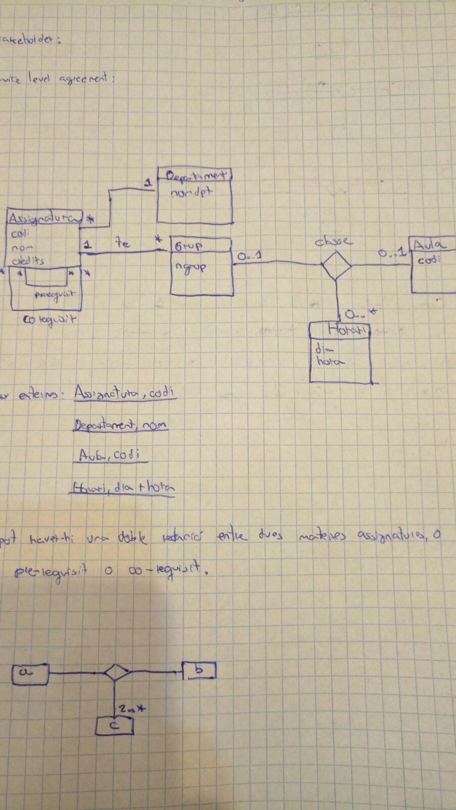
Claus externes: (Assignatura,codi), (Departament,nomdpt),(Aula,codi), (Horari, dia + hora)

No pot haver-hi una doble relació entre dues mateixes assignatures, o es tracta de pre-requisit o de co-requisit.

2. Considera un esquema conceptual de dades, especificat amb la notació UML, de les dades d'un sistema que conté només una relació ternària R entre les entitats A, B i C. Siguin a,b,c ocurrències qualssevol de les entitats A, B, C, respectivament. Indica com s'haurien d'expressar en aquell model les restriccions següents:
1. Tots els c han de participar com a mínim en dues ocurrències de R.
2. Una parella a,b qualsevol ha d'estar relacionada, via R, amb un mínim de 3 ocurrències de C.
3. Una ocurrència c qualsevol ha d'estar relacionada com a màxim amb tres ocurrències distintes de B.
4. Una tripleta a,b,c qualsevol pot estar relacionada, via R, com a màxim una vegada, i com a mínim cap.

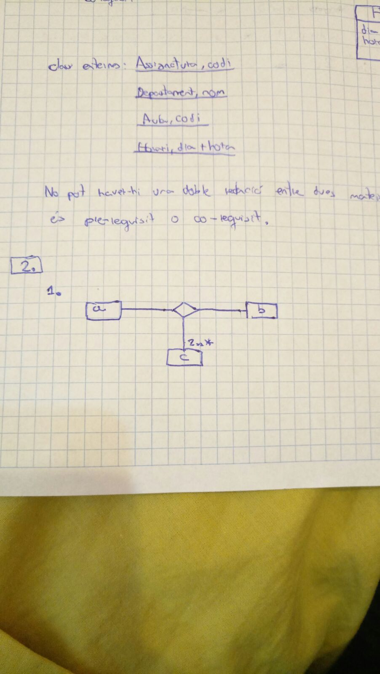

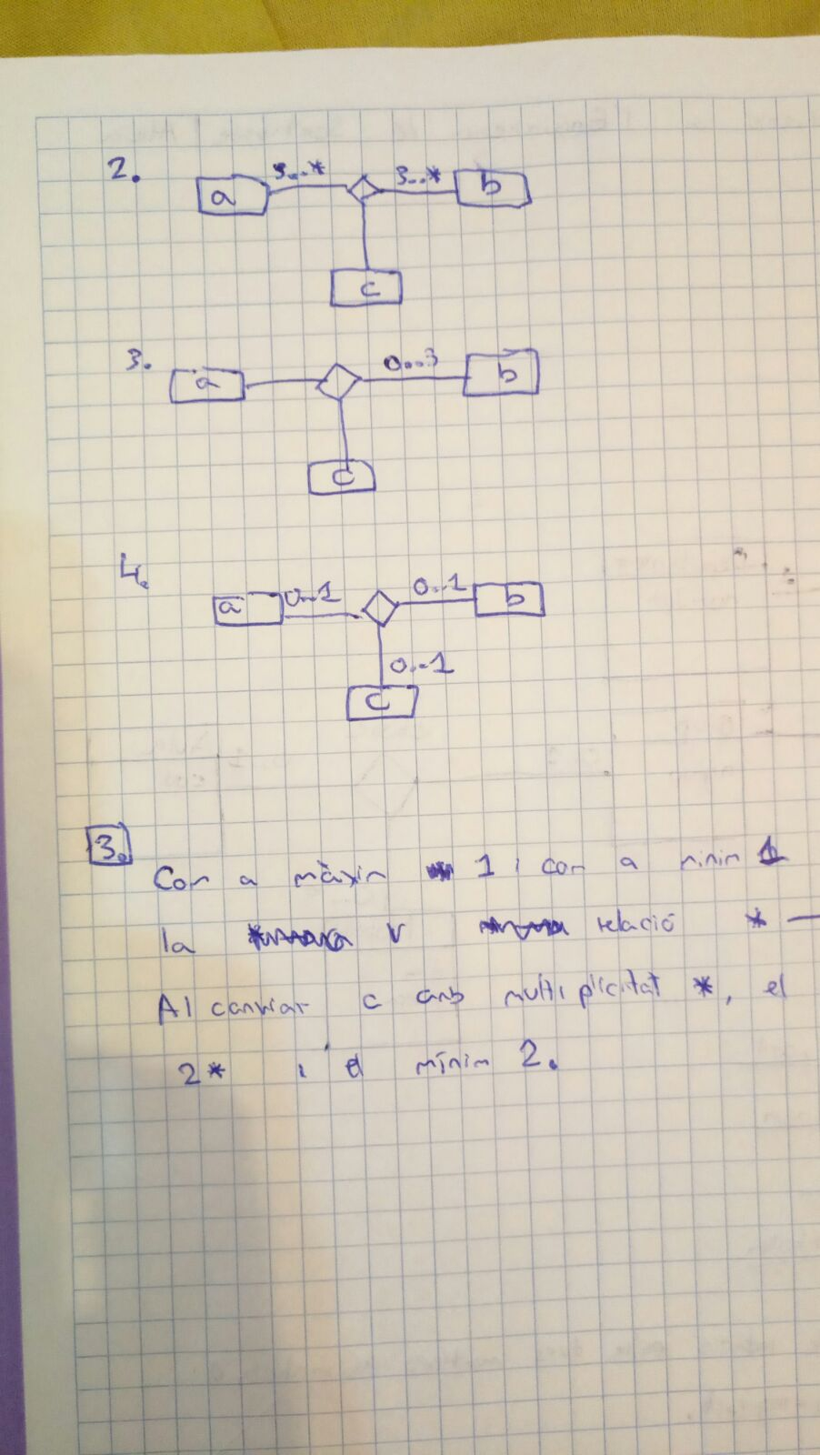

3. A partir del diagrama següent, suposem que cadascuna de les classes A, B i C tenen exactament dues instàncies. Quants instàncies diferents de l’associació poden existir com a màxim? I com a mínim? Quines són? Si la multiplicitat a l'extrem C fos ‘*’ quantes n’existirien com a màxim? I com a mínim? Quines?

Com a màxim hi ha 2 instàncies i com a mínim 2 també. En cas de canviar a multiplicitat , passa a haver-hi un minim de 2 instàncies i un màxim de 2*.

